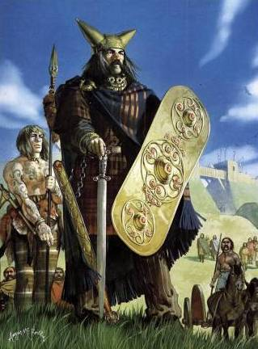
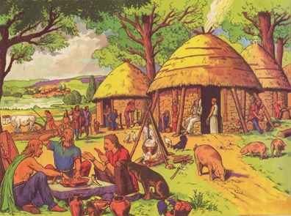
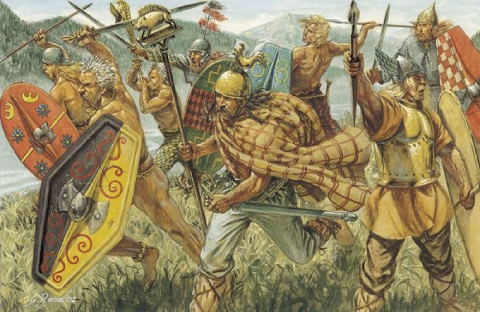
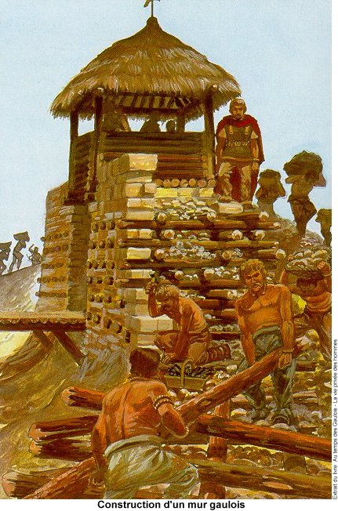
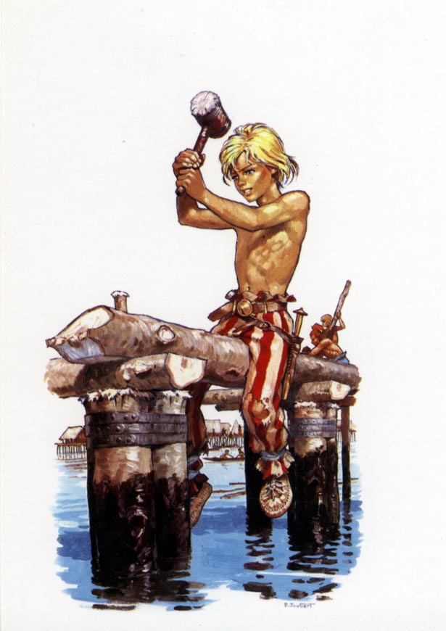
Troupe 1ère Châtellerault
« Toujours plus loin, toujours plus haut ! »
Lors de ce camp, il vous faudra faire preuve d’audace, d’intelligence, de persévérance, de courage et d’un litre et demi d’huile de coude.
Si vous êtes prêts à marcher des heures soius un soleil de plomb, camper sous la pluie, construire des châteaux voir même manger des pâtes cramées, votre place est dans ce camp, dans ce réseau, dans cette patrouille.
Installations, Jeux, Veillées, Olympiades, Explo, Chants, Cuisine, Marche, Campisme, Froissartage, Vaisselle, et bien plus encore !
N’attend plus, passe à l’ACTION !

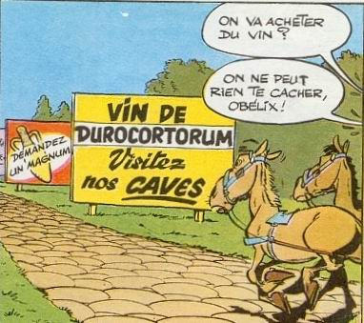
Le Vin Gaulois
https://www.youtube.com/watch?v=4zKOLGwku8o
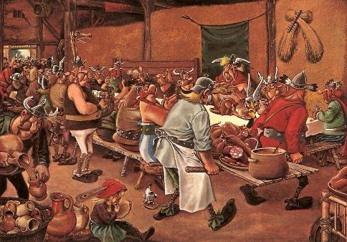
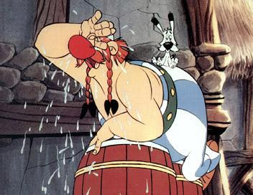
Vive le vieux vin de vigne
Le vieux vin gaulois!
•
Refrain
Tan tan Terre et Ciel
Chêne feu rouge et soleil
Tan tan Glaive Clair
Flots de sang vermeil
•
Mieux que bière ou vin de pomme
Mieux vaut vin gaulois!
•
C'est le sang gaulois qui coule
C'est le sang gaulois!
•
Sang et vin mêlés ruissellent
Sang et vin gaulois!
•
Glaive maître des batailles
Glaive honneur à toi!
•
C'est le glaive bleu qui frappe
C'est glaive roi !
•
Qu'au soleil le fer flamboie
Comme l'arc en ciel !
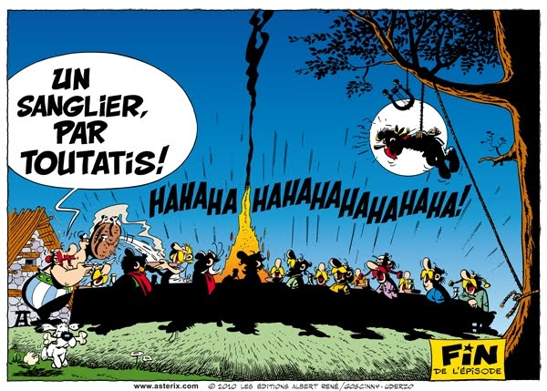

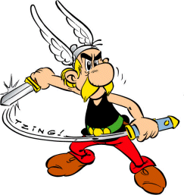
Asterix est là
https://www.youtube.com/watch?v=le8-R7Trcbg

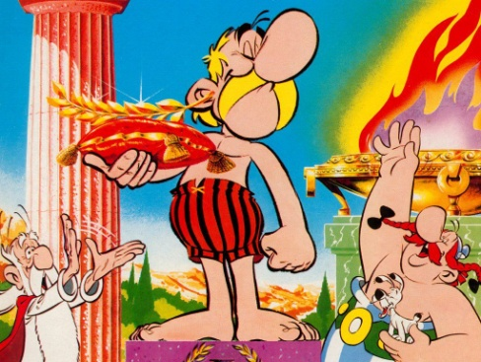
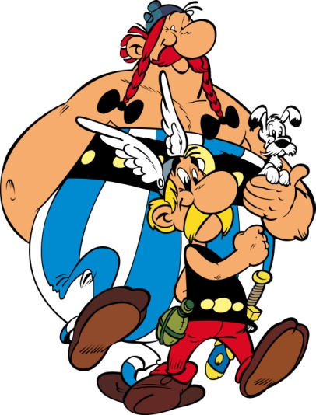
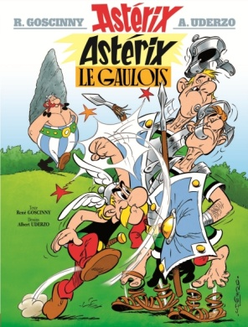
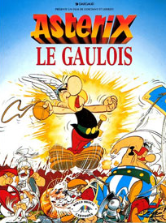
Astérix est là !
Ça va faire mal, ça va cogner la bagarre
Astérix est là !
Seul contre les dieux, contre l'odieux César
Avé César, t'auras pas d'oscar
T'as l'air romantique mais ta Rome est en toc
Arrête ton cirque, c'est pas toi qu'on croque
Pauvre légionnaire, tu rames c'est la galère
Et pendant qu'à Rome, ils l'ont dans le baba
Il n'y a qu'un homme, un Gaulois
Pour crier "Go home !" aux Romains délicats
Qui tombent dans les pommes, faut voir ça
Astérix est là !
Et il se bat comme un Gaulois
Astérix est là !
Et pour César c'est pas la joie
Astérix est là !
Ça va faire mal, ça va cogner la bagarre
Astérix est là !
Seul contre les dieux, contre l'odieux César
Avé César, tu cherches la bagarre
T'as qu'une idée fixe mais t'oublie Obélix
Arrière Satan ! Ancien combattant
En sandales, en plumes, t'as le look qui dégomme
Et pendant qu'ils jouent aux cowboys, aux Indiens
Ils en prennent des coups, ces Romains
C'est fou c'qu'ils sont fous ces playboys italiens
Ils en perdent tout leur latin
Astérix est là !
Il fait la loi et des dégâts
Astérix est là !
Et il vaincra de son combat
Astérix est là !
Ça va faire mal, ça va cogner la bagarre
Astérix est là !
Seul contre les dieux, contre l'odieux César
Avé César, Julius superstar
Tu fumes des Gauloises
Mais un conseil : écrase !
Arrête ton char, joue pas les ringards
Un Romain ça va, trois bonjour les dégâts !
Et pendant qu'à Rome, ils l'ont dans le baba
Il n'y a qu'un homme, un Gaulois
Pour crier "Go home !" aux Romains délicats
Qui tombent dans les pommes, faut voir ça
Astérix est là !
Et il se bat comme un Gaulois
Astérix est là !
Et pour César c'est pas la joie
Astérix est là !
Ça va faire mal, ça va cogner la bagarre
Astérix est là !
Seul contre les dieux, contre l'odieux César
Astérix est là !
Ça va faire mal, ça va cogner la bagarre
Astérix est là !
Seul contre les dieux, contre l'odieux César

